Evaluación de contenidos (opción 2)
Prueba de evaluación |  | Fecha
Nombre y apellidos
Curso |  | Grupo

- Relaciona estos conceptos con su definición correspondiente: ecosfera, biotopo, biosfera, ecosistema, biocenosis.
  - Unidad básica de funcionamiento de la naturaleza compuesta por el conjunto de seres vivos que habitan un área y el medio físico que ocupan.
  - Es la parte no viva del ecosistema y está formado por el medio físico (rocas, minerales, gases, agua, etc.) y sus características físicas y químicas (temperatura, luz o salinidad).
  - Conjunto de seres vivos que habitan un ecosistema.
  - Es el conjunto de todos los ecosistemas de la Tierra.
  - El conjunto de todos los seres vivos de la Tierra.
- Responde a las siguientes preguntas:
  - ¿A qué se llama ecología? ¿De qué crees que se ocupa la ecología marina?
  - Describe brevemente las diferentes capas de la Tierra que interaccionan con los seres vivos.
- ¿En qué cuatro tipos se pueden clasificar los factores abióticos que influyen en los seres vivos? Descríbelos brevemente.
- Indica el nombre de las relaciones que se establecen entre los siguientes organismos y clasifícalas en interespecíficas o intraespecíficas:
 | Relaciones | Interespecíficas o intraespecíficas
Manada de lobos
Colmena de abejas
Piojo - humano
Lince - conejo
Alga - hongo

- Define los siguientes conceptos: red trófica, cadena trófica y pirámide trófica.
- Describe detalladamente los cinco niveles tróficos que se pueden encontrar en un ecosistema completamente desarrollado.

- Observa la siguiente red trófica y elabora una tabla con los nombres de los organismos clasificados según su nivel trófico.
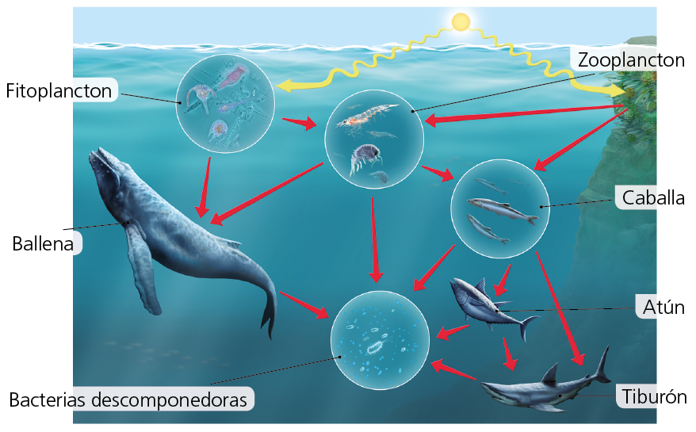
- Indica a qué bioma pertenecen las siguientes especies de seres vivos:
  - Cactus
  - Reno
  - Ñu
  - Alce
  - Alcornoque
- ¿A qué llamamos impacto ambiental? ¿Cuáles son las actividades humanas que causan impactos ambientales?
- Con respecto al ecosistema representado, contesta razonadamente a las siguientes cuestiones:
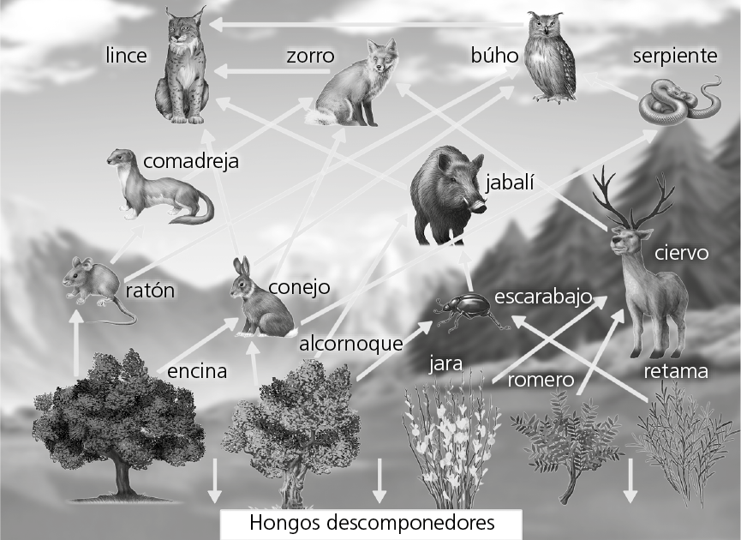
  - ¿En qué cantidad se encuentran los productores?
  - ¿Qué ocurriría si la contaminación de un acuífero matara a los productores?
  - ¿De dónde procede la energía que utilizan los organismos productores?
  - ¿Qué organismos imprescindibles para el ecosistema no están representados?
  - ¿Qué ocurriría si se cazaran de forma descontrolada todos los animales grandes?

